Cuarto Año
E Learning Day #2
Escribir y Hablar

Students will use the image below to gain oral proficiency in Spanish.

State Standards: 1.0, 2.0, 3.0, 6.0, 7.0

Mira a la foto y describa que está pasando en el cuarto. En español, grabe la información en su tableta y envíela a mi dirección gmail. Tiene que tener a lo menos de 10 oraciones. !Sea creativo y tenga muchas detalles!

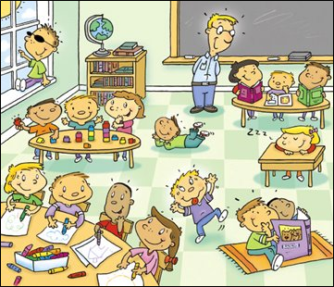

Cuarto Año
E Learning Day #2 Nombre _____________________________
Escribir y Hablar

Mira a la foto y describa que está pasando en el cuarto. En español, grabe la información en su tableta y envíela a mi dirección gmail. Tiene que tener a lo menos de 10 oraciones. !Sea creativo y tenga muchas detalles!

1. _____ 6. _____
2. _____ 7. _____
3. _____ 8. _____
4. _____ 9. _____
5. _____ 10. _____

Cuarto Año
E Learning Day #2 Nombre _____________________________
Escribir y Hablar

Mira a la foto y describa que está pasando en el cuarto. En español, grabe la información en su tableta y envíela a mi dirección gmail. Tiene que tener a lo menos de 10 oraciones. !Sea creativo y tenga muchas detalles!

1. _____ 6. _____
2. _____ 7. _____
3. _____ 8. _____
4. _____ 9. _____
5. _____ 10. _____

